Autoschau zum Sinsheimer Herbst
Autos hautnah erleben auf dem Burgplatz
Beim Sinsheimer Herbst präsentieren die Sinsheimer Autohäuser Fahrzeuge verschiedener Marken auf dem Burgplatz. Besucher haben die Gelegenheit, die neuesten Modelle aus nächster Nähe zu betrachten, Platz zu nehmen und die Fahrzeuge anzufassen.
Die Mitarbeiter der Autohäuser stehen für Fragen und Informationen rund um die ausgestellten Fahrzeuge gerne zur Verfügung.
Diese Autoschau gehört seit vielen Jahren zum Programm des Sinsheimer Herbstes und ist ein beliebter Anlaufpunkt für Automobilinteressierte.
Die Autohäuser freuen sich auf zahlreiche Besucher am 11. Oktober 2026 von 11:00 bis 17:00 Uhr auf dem Burgplatz in Sinsheim.
Die Bewirtung übernimmt die Sinsheimer Kids Feuerwehr.
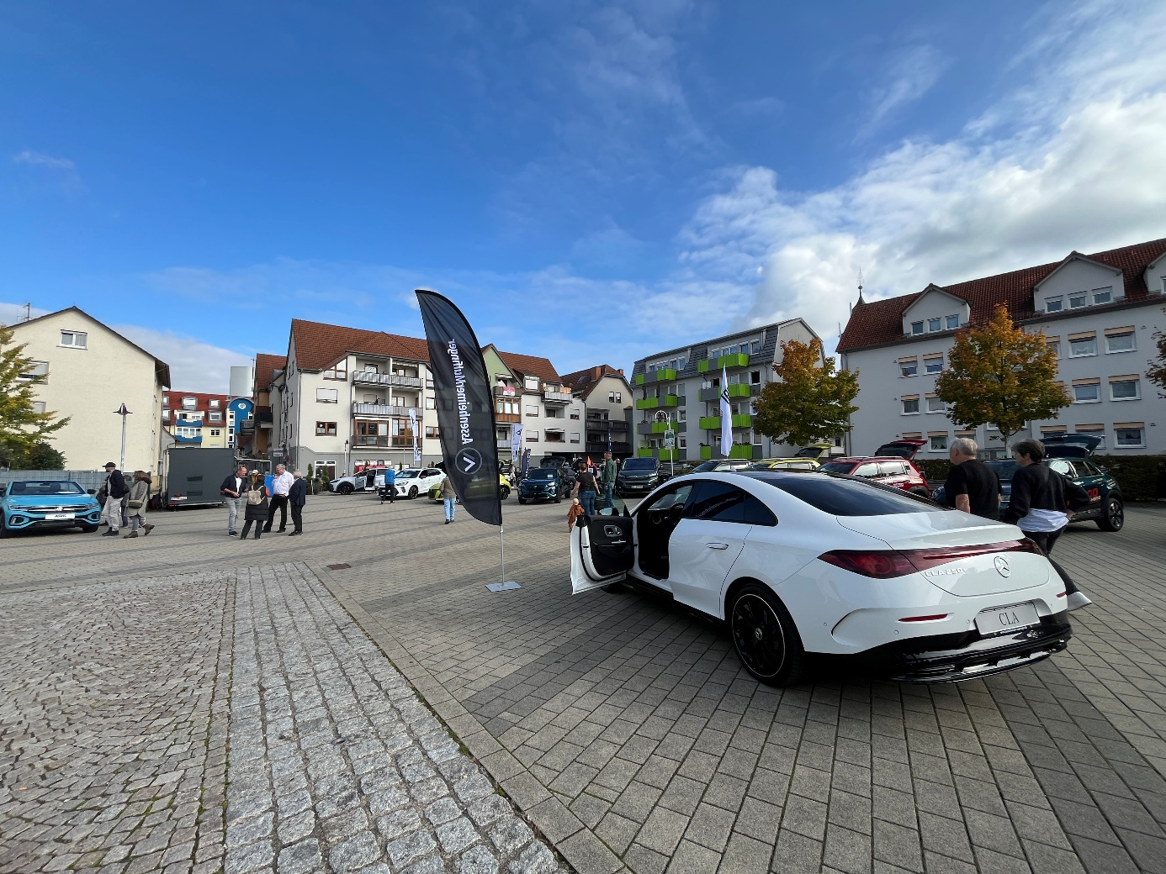
Bild (Stadt Sinsheim): Auch 2026 laden die Sinsheimer Autohäuser wieder zur Autoschau auf den Burgplatz.

